**HÁZTARTÁSI VIZKŐOLDÓ**

Felülvizsgálat dátuma: 2016.augusztus 15. Verzió: 2.0

_________________________________________________________________________________________

BIZTONSÁGI ADATLAP

1907/2006/EK rendelet 31. cikk

***\*1. SZAKASZ:AZ ANYAG/KEVERÉK ÉS A VÁLLALAT/VÁLLALKOZÁS AZONOSÍTÁSA***

1. **Anyag kereskedelmi neve: HÁZTARTÁSI VIZKŐOLDÓ**

Az anyag egyéb azonosító kódja: EK szám: 231-595-7; EAN: 5997473311021

1. **Az anyag megfelelő azonosított felhasználása:** saválló, különféle vízköves felületek,szerelvények vízkőmentesítő tisztítására

**Ellenjavallt felhasználás:** nem keverhető lúgokkal, lúgos tisztítószerekkel, hipokloritokkal. **Felhasználás területe:** lakossági ésfoglalkozás körében történő felhasználás

**Kiszerelés:** fedett, vastag falú HDPE vagy pet flakon tépőzárású kupakkal és veszélyre utalókitapintható háromszöggel ellátva.

1. **Szállító** (továbbfelhasználó): **Vértes Home Kft.**

2724 Újlengyel Petőfi S út 48.

Telefon: +36 30 216 41 61

Fax:+36 34 425 836

Felelős személy: Fridrich Róbert

E-mail: fridrich.robert@freemail.hu

**1.4** **Sürgősségi tájékoztatás:**

Egészségügyi Toxikológiai Tájékoztató Szolgálat Cím: 1097 Budapest, Nagyvárad tér 2.

Telefon: 06 1 476 6464

Díjmentesen hívható zöld szám: 06 80 20 11 99

***\*2. SZAKASZ: VESZÉLYESSÉG SZERINTI BESOROLÁS***

**2.1 Az anyag a vonatkozó jogszabályok alapján veszélyes osztályba sorolt, veszély jelölésre kötelezett.**

**Osztályozás a 1272/2008/EK rendelet előírása alapján**

|  |  |
| --- | --- |
| **Bőrmaró 1B. kategória** |  |
| **(GHS05) VESZÉLY** | **H314 Súlyos égési sérülést és szemkárosodást okoz.** |
|  | **H335 Légúti irritációt okozhat.** |
| **Célszervi toxicitás –egyszeri** |  |
| **expozíció 3.kategória** |  |
| **(GHS 07) FIGYELEM** |  |

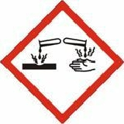

**Megjegyzés a veszély besoroláshoz:**

**A 1272/2008 EK rendelet 3.2.4 táblázat előírásának figyelembevétele mellett került sor az anyag veszély besorolására. Az anyag vizes oldatának pH-értéke <2.**

**Osztályozás az 1999/45/EK irányelv és a 44/2000 EüM rendelet előírása alapján**

|  |  |  |
| --- | --- | --- |
| C |  |  |
|  | **R34 Égési sérülést okoz** |  |
| **maró** | **R37 Izgatja a légutakat** |  |
|  |  |
|  |  |  |



1/28

**HÁZTARTÁSI VIZKOOLDO**

Felülvizsgálat dátuma: 2016. augusztus 15. Verzió: 2.0

_________________________________________________________________________________________

**LEHETSÉGES VESZÉLYEK AZ EMBERRE ÉS KÖRNYEZETRE NÉZVE**

Szembe kerülve: maró hatású, vörösséget, súlyos károsodást okoz. Bőrre kerülve: maró hatású, vörösséget, fájdalmat okoz. Belélegezve: irritatív hatású, köhögést, torokfájást okoz.

Lenyelve: maró hatású, súlyos égési sérülést okoz.

Környezeti veszély: savas kémhatása miatt ártalmas a vízi élőlényekre. Fizikai-kémiai veszély: erősen savas kémhatású, fémekre korrózív hatású. Tűzveszély: nem tűzveszélyes

**2.2 CÍMKÉZÉSI ELEMEK**

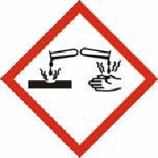

Veszély jelölése a címkén/csomagoláson:

Veszély megnevezés: **VESZÉLY**

**A VESZÉLYRE FIGYELMEZTETŐ H-MONDATOK**:

**H314 Súlyos égési sérülést és szemkárosodást okoz.**

**H335 Légúti irritációt okozhat.**

**ÓVINTÉZKEDÉSEKRE VONATKOZÓ P-MONDATOK:**

P102 Gyermekektől elzárva tartandó.

P261 Kerülje a por/füst/gáz/köd/gőzök/permet belélegzését.

P280: Védőkesztyű/védőruha/szemvédő/arcvédő használata kötelező.

P303 + P361 + P353 HA BŐRRE (vagy hajra) KERÜL: Az összes szennyezett ruhadarabot azonnal el kell távolítani/le kell vetni. A bőrt le kell öblíteni vízzel/zuhanyozás.

P305 + P351 + P338: SZEMBE KERÜLÉS esetén: Több percig tartó óvatos öblítés vízzel. Adott esetben a kontaktlencsék eltávolítása, ha könnyen megoldható. Az öblítés folytatása.

P309 + P311 Expozíció vagy rosszullét esetén: forduljon TOXIKOLÓGIAI KÖZPONTHOZ vagy

|  |  |
| --- | --- |
| orvoshoz. |  |
| P501 A tartalom/edény elhelyezése hulladékként:veszélyes hulladék |  |
| **Címkén jelölendő veszélyes anyag neve: HÁZTARTÁSIVIZKŐOLDÓ 5-15%-os oldat** | EK-szám: 231-595-7 |
| **2.3 A PBT és a vPvB-értékelés eredményei:** |  |
| PBT-érték: nem alkalmazható |  |
| vPvB-érték: nem alkalmazható |  |

***\*3. SZAKASZ: ÖSSZETÉTEL VAGY AZ ÖSSZETEVŐKRE VONATKOZÓ ADATOK***

Kémiai leírás: vizes oldat.

Osztályozás: 1. sor: 67/548/EGK irányelv – osztályozás 2. sor: **1272/2008/EK rendelet** előírása

|  |  |  |  |  |
| --- | --- | --- | --- | --- |
|  | **Koncentráció** | **Osztályozás** | |  |
| **Megnevezés** |  |  |  |
|  | **Figyelmeztető** |  |
| **tartomány %** | **Veszély-jel** |  |
|  | **mondat** |  |
|  |  |  |
|  |  |  |  |
|  |  |  |  |  |
|  |  | C, Xi | R34, R37 |  |
| **sósav** |  |  |  |  |
| CAS szám: 7647-01-0 | < 10 |  |  |  |
|  |  |  |
| EK szám: 231-595-7 | Skin Corr.1B |  |  |
|  | H314 |  |
| Index szám: 017-002-01-X |  | STOT SE 3 |  |
|  | H335 |  |
|  |  |  |
|  |  | (Megjegyzés: B) |  |
|  |  |  |  |
|  |  |  |  |  |



2/28

**HÁZTARTÁSI VIZKŐOLDÓ**

Felülvizsgálat dátuma: 2016. augusztus 15. Verzió: 2.0

_________________________________________________________________________________________

Osztályozás: 1.sor: 67/548/EGK irányelv – osztályozás 2. sor: **alapanyag beszállító** általi osztályozás

|  |  |  |  |  |
| --- | --- | --- | --- | --- |
|  | **Koncentráció** | **Osztályozás** | |  |
| **Megnevezés** |  |  |  |
|  | **Figyelmeztető** |  |
| **tartomány %** | **Veszély-jel** |  |
|  | **mondat** |  |
|  |  |  |
|  |  |  |  |
|  |  |  |  |  |
| **sósav(techn.)** |  | C, Xi | R34, R37 |  |
|  |  |  |  |
| CAS szám: 7647-01-0 |  |  |  |  |
| < 10 | Met. Corr.1 |  |  |
| EK szám: 231-595-7 | H290 |  |
| Index szám: 017-002-01-X |  | Skin Corr.1B |  |
|  | H314 |  |
|  |  |  |
| REACH reg.szám: 01-2119484862-27-xxxx |  | STOT SE 3 |  |
|  | H335 |  |
|  |  |  |
|  |  |  |  |
|  |  | (Megjegyzés: B) |  |  |



B. megjegyzés: Egyes anyagok (savak, lúgok stb.) különféle koncentrációjú vizes oldatok formájában kerülnek forgalomba, és ezért eltérően címkézendők, mivel a veszély mértéke a koncentráció függvényében változik. Ebben az esetben az anyag szállítójának fel kell tüntetnie a címkén az oldat koncentrációját. Eltérő rendelkezés hiányában azt kell feltételezni, hogy a százalékos koncentráció tömegszázalékban van megadva.

Az R- és H- mondatok teljes szövege a 16. pontban részletezve található.

***\*4. SZAKASZ: ELSŐSEGÉLYNYÚJTÁSI INTÉZKEDÉSEK***

**4.1 Általános intézkedések: a sérültet a veszélyes zónából ki kell hozni és azonnal elsősegélynyújtást kell biztosítani. TILOS eszméletlen sérült szájába bármit is beadni. A szennyezett ruhadarabot azonnal le kell venni. A ruházatot az újra használat előtt ki kell mosni. Az orvos megérkezéséig gondoskodni kell az elsősegélynyújtásról.**

**Belélegezve:** azérintett személyt friss levegőre kell vinni és olyan nyugalmitesthelyzetbe(fél-ülő)kellhelyezni, hogy könnyen tudjon lélegezni. A szoros ruhadarabokat meg kell lazítani és gondoskodni kell a melegen tartásáról. Légzési elégtelenség, tartósan fennálló köhögés vagy légzőszervi irritáció esetén haladéktalanul orvoshoz kell fordulni.

**Szembe jutva:** AZONNALbő tiszta langyos vízzel (min.15 percig) mossa ki a szemeta szemhéjakszéthúzása és a szemgolyó egyidejű mozgatása mellett. A kontaktlencsét lehetőség szerint távolítsa el.

Azonnal forduljon szakorvoshoz.

**Bőrrel érintkezve:** atermékkel szennyezett ruhát, cipőtcsaka vizes öblítést követően távolítsa el. Bőfolyó vízzel gondosan mossa le a bőrfelületet. Tartósan fennálló bőrirritáció esetén (égő érzés, vörösség, fájdalom, hólyagosodás, stb.) szakorvoshoz kell fordulni. Az anyaggal szennyezett ruhát alaposan ki kell mosni az újbóli használat előtt.

**Lenyeléskor:** azonnal orvosi segítséget kell hívni ésmeg kell mutatnia csomagolást, vagy a címkét.Nyugalomba kell helyezni a sérültet. Ha eszméleténél van - a szájüregét öblítse ki vízzel, és itasson az érintett személlyel minél több vizet (hígítás). **NE HÁNYTASSON!** Amennyiben mégis hányásra kerül a sor, akkor a sérült fejét előre kell dönteni, majd a szájüreget újból ki kell öblíteni tiszta vízzel és újra itatni kell vele vizet. Az orvos megérkezéséig a sérültet nem szabad felügyelet nélkül hagyni.

1. **Legfontosabb akut és késleltetetten fellépő tünetek és hatások:** az anyag a szemre és a bőrremaró hatású. Az anyaggal történő érintkezés vörösséget, fájdalmat, égő érzést, hólyagosodást okoz. Gőzének/permetének belégzése irritáló hatású a légutakban, égő érzést, torokfájást, köhögést okoz. Lenyelés esetén marási sérülés keletkezik a szájban és a torkon, fennáll a nyelőcső és a gyomor perforálódásának veszélye.
2. **Utasítások orvosoknak:** kezelés a fellépő tünetek szerint. A tünetek késleltetveis jelentkezhetnek,emiatt orvosi megfigyelés indokolt. Káros hatással van a tüdő szöveteire.

**Speciális ellátásra és az elsősegélynyújtásra vonatkozó előírás**: az elsősegélynyújtó feltétlenülviseljenvédőfelszerelést a keresztszennyeződés elkerülésére.

3/28

**HÁZTARTÁSI VIZKOOLDO**

Felülvizsgálat dátuma: 2016. augusztus 15. Verzió: 2.0

_________________________________________________________________________________________

***\*5. SZAKASZ: TŰZVÉDELMI INTÉZKEDÉSEK***

1. **Alkalmazható oltószer:** az anyag nem éghető (vizes oldat).Akörnyező tűznek megfelelően kellmegválasztani az oltószert - nagy mennyiségű víz, szén-dioxid, porral oltó vagy habbal oltó.

**Biztonsági okokból nem alkalmazható oltószer:** nem ismert.

1. **Az anyag különleges veszélyei, égéstermékei, vagy keletkező gázok**: tűz során irritatív, maró ésmérgező gázok/gőzök/füst, hidrogén-klorid gáz keletkezik.

További figyelmeztetés: a tűzzel veszélyeztetett zónában levő kiszerelt terméket vízpermettel kell hűteni a bomlás megakadályozása végett. A keletkező mérgező/maró gázokat/gőzöket/füstöt vízpermettel kell lecsapatni.

**5.3 Tűzoltók számára előírt különleges védőfelszerelés:** a teljes testet, arcot és fejet védő savállóvegyvédelmi felszerelés alkalmazandó, valamint a külső levegőtől független légzőkészüléket kell használni. **5.3.1** E**gyéb megjegyzés:** A termékkelszennyezettoltóvizet a helyi előírásoknak megfelelően kelleltávolítani, meg kell akadályozni a csatornába vagy élővízbe jutását.

***\*6. SZAKASZ: INTÉZKEDÉSEK VÉLETLENSZERŰ EXPOZÍCIÓNÁL***

1. **Személyi óvintézkedések, egyéni védőeszközök és vészhelyzeti eljárások:** gondoskodni kell amunkahely megfelelő szellőzéséről/szellőztetéséről vagy helyi elszívó berendezést kell üzemeltetni. Kerülni kell a termék szembe jutását, bőrrel történő érintkezését és gőzének/permetének belélegzését, az előírt személyi védőfelszereléseket viselni kell. Az illetéktelen személyeket ne engedje a termék közelébe, a veszélyeztetett területet zárja le.
2. **Környezetvédelmi óvintézkedések:** nagy mennyiségben a termék és a belőle származó hulladékélővízbe, talajba és közcsatornába jutását meg kell akadályozni. Nagy mennyiség szabadba kerülése esetén az illetékes hatóságot értesíteni kell.
3. **A területi elhatárolás és a szennyezés-mentesítés módszerei és anyagai:** a szabadba jutottterméket fel kell itatni (homok, kovaföld, savmegkötő, általános megkötő anyag), majd mechanikusan össze kell gyűjteni. A mentesítés során a személyi védőfelszereléseket viselni kell. Az összegyűjtött hulladékot megfelelően felcímkézett, jól záródó saválló tartályba kell helyezni a szakszerű ártalmatlanításig. A tartály megválasztásakor figyelembe kell venni, hogy a hulladék is korrózív hatású fémekre. A szennyezett területet bő vízzel fel kell mosni.

**Hivatkozás más szakaszokra**

* biztonságos kezelés módja. lsd. 7-es szakasz
* személyi védőfelszerelés lsd. 8-as szakasz
* ártalmatlanítás módja lsd. 13. szakasz

***\*7. SZAKASZ: KEZELÉS ÉS TÁROLÁS***

**7.1 A biztonságos kezelésre irányuló óvintézkedések**: gondoskodjon arról, hogy megfelelőszellőztetés/elszívás legyen a termék kezelése közben. Tartsa be a címkén és a használati-, adagolási utasításban leírtakat. Soha ne keverje lúgokkal, hipokloritokkal, oxidálószerekkel vagy más lúgos tisztítószerekkel, a munkavégzést követően mindig mosson kezet. Az előírt személyi védőfelszereléseket viselje. A munkavégzés során tilos enni, inni, dohányozni.

**7.2 A biztonságos tárolás feltételei, az esetleges összeférhetetlenséggel együtt**

Biztonságos tárolás feltételei: jól szellőző, hűvös helyen, kizárólag az eredeti edényzetben, jól lezárva tartandó. A tárolóedény megválasztásánál vegye figyelembe, hogy fémekre korrózív hatású. A terméket ne tárolja átjárókban és folyosókon. Tartsa be a különtárolásra vonatkozó előírásokat. A tároló helyiségben saválló padlózat biztosítása szükséges.

Különleges együtt-tárolási előírások: élelmiszertől, takarmánytól és ivóvíztől elkülönítve.

Nem tárolható együtt erős lúgokkal, hipoklorit tartalmú anyagokkal/keverékekkel, fémekkel, aminokkal, erős oxidálószerekkel, fluor hidrogénsavval, cianidokkal.

Tárolási osztály (VCI): 8B – nem éghető, maró folyadék

4/28

**HÁZTARTÁSI VIZKŐOLDÓ**

Felülvizsgálat dátuma: 2016. augusztus 15. Verzió: 2.0

_________________________________________________________________________________________

Tűzveszélyességi osztályba sorolás: nem releváns

**7.3 Felhasználhatóságra vonatkozó megjegyzés:** a termék egy háztartásban vagy közületbenhasználatos savas vízkőoldószer. A gyártó által megadott használati és adagolási előírásokat kell figyelembe venni.

***\*8. SZAKASZ: AZ EXPOZÍCIÓ ELLENŐRZÉSE/EGYÉNI VÉDELEM***

**Kiegészítő tudnivalók a technika berendezések kialakításához:** Az általános helyiség szellőztetéseknormál esetben elegendőek, azonban különleges esetekben szükséges lehet helyi elszívó rendszerek használatára is.

**8.1 Foglalkozási expozíciós határérték**: A munkahelyen alkalmazandó határértékek adatokaMagyarországon hatályos határértékeket figyelembe véve az alábbiak szerint.

|  |  |  |  |  |  |  |  |  |  |
| --- | --- | --- | --- | --- | --- | --- | --- | --- | --- |
| Megnevezés | Képlet | CAS-szám | ÁK-érték | CK-érték | MK-érték | Jellemző tulajdonság/ | |  |  |
| mg/m3 | mg/m3 | mg/m3 | hivatkozás | |  |  |
| **VIZKŐOLDÓ** | HCl | 7647-01-0 | 8 | 16 | - | i, m | EU1 |  |  |

a) megengedett átlagos koncentráció: a légszennyező anyagnak a munkahely levegőjében egy műszakra megengedett átlag koncentrációja, amely a dolgozó egészségére általában nem fejt ki káros hatást, jelölése: ÁK,

b) megengedett csúcskoncentráció (rövid ideig megengedhető legnagyobb levegőszennyezettség): a légszennyező anyagnak egy műszakon belül az 1–3. pontokban foglaltak szerint megengedett, az ÁK értéket meghaladó legnagyobb koncentrációja (az ÁK- és CK-értékre vonatkozó követelményeknek egyidejűleg kell teljesülniük), jelölése: CK,

|  |  |
| --- | --- |
| i: | ingerlő anyag (izgatja a bőrt, nyálkahártyát, szemet vagy mindhármat); |
| m: | maró hatású anyag (felmarja a bőrt, nyálkahártyát, szemet vagy mindhármat); |
| EU1 | 91/322/EGK irányelvben közölt érték; |

**Az alapanyag beszállítója által közölt DNEL- és PNEC-értékek**

**DNEL:** származtatott hatásmentes szint

|  |  |  |  |  |  |
| --- | --- | --- | --- | --- | --- |
| DNEL | Munkavállaló | Rövid idejű expozíció | inhalativ | helyi hatás | 15 mg/m³ |
|  |  |  |  |  |  |
| DNEL | Munkavállaló | Hosszú idejű expozíció | inhalativ | helyi hatás | 8 mg/m³ |
|  |  |  |  |  |  |
| **PNEC:** becsült hatásmentes koncentráció | | |  |  |  |
| PNEC | Víz | Édesvíz | - | - | 0,036 mg/l |  |
|  |  |  |  |  |  |  |
| PNEC | Víz | Tengervíz | - | - | 0,036 mg/l |  |
|  |  |  |  |  |  |  |
| PNEC | Víz | Szakaszos kibocsátás | - | - | 0,045 mg/l |  |
|  |  |  |  |  |  |  |
| PNEC | Eleveniszap | Szennyvíztisztító | - | - | 0,036 mg/l |  |
| berendezések |  |
|  |  |  |  |  |  |

**8.2 Az expozíció ellenőrzése**

**Általános higiéniai előírás:** kerüljeatermék szembe jutását ésabőrrel történő érintkezését, a termékgőzének/permetének belégzését. A munkavégzés során ne egyen, ne igyon és ne dohányozzon. Munkaközi szünetekben és a munka befejezése után alaposan mosson kezet. A szennyezett ruházatot újbóli használat előtt mossa ki. A munkahelyeken a szem-mosásnak lehetőségét és a gyors zuhanyozás lehetőségét biztosítani kell.

**8.2.1 Védőfelszerelések:** A védőeszközökre vonatkozó jogi szabályozás előírásai alapján kellmegválasztani a munkafolyamatra szükséges eszközöket**.** **Ipari, nagy mennyiségű csomagolatlan** **anyaggal végzett kezelés során előírt felszerelések.**

**Légzésvédelem:** helyi elszívást kell alkalmazni, ha a szellőzés elégtelen, megfelelő légzőkészüléket kellhasználni. Kombinációs szűrő: E-P2

5/28

**HÁZTARTÁSI VÍZKŐOLDÓ**

Felülvizsgálat dátuma: 2016. augusztus 15. Verzió: 2.0

_________________________________________________________________________________________

**Szemvédelem:** atermék esetleges szembe jutásaellen oldalt is szorosan záródó védőszemüveg(EN 166)vagy a légzésvédelemmel kombinált teljes arcvédő használat.

**Kézvédelem/testvédelem**: savnakellenállóvédőkesztyűtkellhasználni(EN 374). Savnakellenállóteljes,zárt védőruházat viselése (EN 368) és védőcipő használata (EN 345).

**Védőkesztyű ajánlás**

|  |  |  |
| --- | --- | --- |
| Kesztyű anyag | Áttörési idő (óra) | Kesztyű vastagság (mm) |
| BUTILKAUCSUK | >= 8 | 0,50 |
|  |  |  |
| NITRIL-KAUCSUK | >= 8 | 0,35 |
|  |  |  |
| POLYKLOROPRÉN | >= 8 | 0,50 |
|  |  |  |
| FLUOROZOTT GUMI | >= 8 | 0,40 |
|  |  |  |
| POLI(VINIL-KLORID) | >= 8 | 0,50 |
|  |  |  |

A védőkesztyű kiválasztása annak áteresztésétől illetve permeációs szint és lebomlási jellemzőitől függ. A védőkesztyű kiválasztása nem csak a kesztyű anyagától, hanem más egyéb minőségi jellemzőktől is függ, amely gyártótól függően különböző lehet. A védőkesztyű biztonságosságáról meg kell előzetesen győződni. Az áteresztési időre vonatkozó jellemzőket a kesztyű gyártójától be kell szerezni. Csak minősített védőkesztyűt használjon.

1. **Kiegészítő megjegyzések:** az előírt védőfelszerelések a gyártási és/vagy ipari mennyiségbentörténő felhasználás esetén előírt. A munkahelyeken biztosítani kell a zuhanyozás/mosakodás lehetőségét, valamint szemmosó pohár és közömbösítő oldat elhelyezését a kijelölt elsősegélyt nyújtó helyeken.

A háztartási felhasználás során is ajánlott a védőfelszerelés viselete, háztartási gumikesztyű, védőruha, védőszemüveg és arcot védő álarc.

**Termikus veszély:** az anyag mérgező és maró füst, többek között hidrogén-klorid keletkezése közbenbomlik.

1. **Környezeti expozíció korlátozása:** a termék környezetbe jutását meg kell akadályozni.Tilos alefolyóba önteni, kerülni kell a talajban történő felszívódást.

***\*9. SZAKASZ: FIZIKAI ÉS KÉMIAI TULAJDONSÁGOK***

9.1 Az alapvető fizikai és kémiai tulajdonságokra vonatkozó információ

Halmazállapot: folyadék

Szín: színtelen

Szag: jellegzetes, enyhén szúrós

Szagküszöbérték: nincs adat

Biztonsági adatok

pH érték/tartomány erős sav

pH (20 oC): <1

Olvadáspont/fagyáspontoC: nem meghatározott

Forráspont/tartomány oC: kb.98

Szublimációs hőmérséklet oC: nem meghatározott

Lágyuláspont oC: nem meghatározott

Lobbanáspont oC: nem jellemző adat

Gyúlékonyság (szilárd/gáz): nem gyúlékony

Robbanási tulajdonságok: nem robbanásveszélyes

Alsó/felső robbanási határérték: nem jellemző adat

Gyulladási hőmérséklet oC: nem jellemző adat

Öngyulladási (szilárd/gáz)hajlam:nem öngyulladó

Tűzveszélyesség: nem tűzveszélyes

Bomlási hőmérséklet oC: nem meghatározott

Gőznyomás (20 °C)kPa: nem meghatározott

Sűrűség (20 oC) g/cm3 1,098

6/28

**HÁZTARTÁSI VÍZKŐOLDÓ**

Felülvizsgálat dátuma: 2016. augusztus 15. Verzió: 2.0

_________________________________________________________________________________________

Oldhatóság vízben 20°C-on: korlátlanul elegyedik

Megoszlási együttható n-oktanol/víz: nem meghatározott

Dinamikus viszkozitás: nem jellemző adat

Kinematikus viszkozitás: nem jellemző adat

Relatív gőzsűrűség (levegő=1) nem meghatározott

Párolgási sebesség nem meghatározott

Oxidáló tulajdonságok: nem oxidáló

Halmazsűrűség nem jellemző adat

9.2 További releváns adat: Molekula tömeg: 36,5 g/mól - HCL

***\*10. SZAKASZ: STABILITÁS ÉS REAKCIÓKÉPESSÉG***

1. **Reakciókészség:** az anyagmaró hatású fémekre, korróziót okoz.
2. **Kémiai stabilitás:** normál hőmérsékleti viszonyok és előírás szerinti tárolás eseténstabil.Melegítéshatására bomlik.
3. **Veszélyes reakciók lehetősége:** rendeltetésszerű és az előírt módon történő használat esetén nincs.Erős oxidálószerekkel vagy hipokloritokkal érintkezve mérgező klórgáz keletkezik. Erős lúggal érintkezve exoterm reakció alakul ki.
4. **Kerülendő körülmények:** hőforrások.
5. **Nem összeférhető anyagok:** erős lúgok, hipokloritok, erős oxidálószerek, fémek, aminok, fluor-hidrogénsav, kloritok, cianidok.
6. **Veszélyes bomlástermékek:** rendeltetésszerű használat és előírt tárolás eseténnem keletkezik.Magas hőmérséklet hatására mérgező és maró hatású gázok/gőzök, hidrogén-klorid keletkezése közben bomlik. Fémekkel reagálva robbanásveszélyes hidrogén keletkezik. Hipokloritokkal reagálva mérgező klórgáz keletkezik.

***\*11. SZAKASZ: TOXIKOLÓGIAI INFORMÁCIÓK***

**11.1 A toxikológiai hatásokra vonatkozó információk**

**Expozíciós útvonal:** Az anyag bejuthat a szervezetbe lenyeléssel és belégzéssel.

**Akut toxicitási adatok**

**Lenyelve:** LD50 (oral) 2571,43 mg/kg– számításos módszer (felhasznált alapanyagra vonatkozó adat.) **Lenyelve:** LD50 (oralnyúl):900 mg/kg(felhasznált alapanyagra vonatkozó adat.)

**Hatások és tünetek:** Aszájüreg, garat, nyelőcső és az emésztő rendszer felmarása, nyelőcső és agyomor perforálódásának veszélye.

**Bőrkorrózió / bőrirritáció: maró**

LD50 (dermal) nyúl >5010 mg/kg (felhasznált alapanyagra vonatkozó adat.)

**Hatások és tünetek:** az anyaggaltörténő közvetlen érintkezés soránvörösség, égő fájdalom, hólyagokkeletkeznek.

**Súlyos szemkárosodás / szemirritáció:** maró, súlyos szemkárosodást okoz.

Vörösséget, fájdalmat, égő érzést, súlyos marást okoz.

**Légzőszervi vagy bőrszenzibilizáció:** LC50 (inhalatív) patkány:45,6 mg/l(felhasznált alapanyagravonatkozó adat.)

**Hatások és tünetek:** gőzének/permetének belégzése irritálja az orr és a torok nyálkahártyáját.Belélegezve köhögést, égő érzést, torokfájást okoz. Tartós/nagy mennyiségű belégzés során tüdőgyulladás alakul ki.. Bőrön nem okoz túlérzékenységet – teszt: tengerimalac (Maximisation Test)

**Csírasejt mutagenitás/mutáció:** nincs adat

**Rákkeltő hatás:** az IARC nem tarja számon, mint humán rákkeltő anyagot. **Reprodukciós toxicitás:** nincs kísérleti eredményből származó adat. **Ismételt dózisú toxicitás:** nincs kísérleti eredményből származó adat.

**Egyszeri expozíció utáni célszervi toxicitás (STOT):** 3 veszélyességi kategória – légúti irritációt okozhat.

**Ismételt expozíció utáni célszervi toxicitás (STOT):** nincs kísérleti eredményből származó adat.

**Aspirációs veszély:** nincs kísérleti eredményből származó adat.

7/28

**HÁZTARTÁSI VÍZKŐOLDÓ**

Felülvizsgálat dátuma: 2016. augusztus 15. Verzió: 2.0

_________________________________________________________________________________________

1. **Azonnali hatások, valamint krónikus hatások a rövid és hosszú távú expozícióból származóan:** bőr- és szemmarás, köhögés, torokfájás, szemégés, bőrfájdalom.
2. **Késleltetett hatások:** az anyagvagy a bomlástermékeinek belégzése káros hatással van a tüdőszöveteire. A tünetek számos esetben csak késleltetve jelennek meg.

***\*12. SZAKASZ: ÖKOLÓGIAI INFORMÁCIÓK***

**12.1 Ökotoxikológia Víztoxicitási adatok:**

**Halak:** LC50: 20,5 mg/l.édesvízi halak (felhasznált alapanyagra vonatkozó adat.)

**Toxicitás daphniára és egyéb vízi gerinctelen szervezetekre**

Daphnia EC50: 0,45 mg/l (felhasznált alapanyagra vonatkozó adat.) Alga EC50: 0,73 mg/l l (felhasznált alapanyagra vonatkozó adat.)

Baktérium: EC50: 0,23 mg/l (aktivált iszap) (felhasznált alapanyagra vonatkozó adat.)

1. **Perzisztencia és lebonthatóság:** szervetlen anyag, biológiailag nem lebontható.
2. **Bioakkumulációs potencial:** nem várható bioakkumuláció.
3. **Mobilitás talajban:** nem áll rendelkezésre adat. A vizes oldat mobil.

**Környezetre veszélyes tulajdonságok:** Az anyagothígítatlanul ill. nagyobb mennyiségben előkezelésnélkül tilos a talajvízbe, a felszíni vizekbe vagy a csatornahálózatba juttatni.

**Viselkedés szennyvíztisztító berendezésben:** a pH eltolódás miatt negatív hatással lehetamikroorganizmusok tevékenységére, csak előkezelést követően, vagy nagy hígításban kerülhet a szennyvíztisztító rendszerbe.

**12.5 A PBT és a vPvB-értékelés eredményei:**

PBT-érték: nem alkalmazható vPvB-érték: nem alkalmazható

**12.6 További káros hatások:** nem áll rendelkezésre további adat

***\*13. SZAKASZ: ÁRTALMATLANÍTÁSI SZEMPONTOK***

**13.1 Felhasználatlan termékből származó hulladék**

A rendeltetésszerű, előírt módon történő használatán kívül tilos a lefolyóba, csatornahálózatba üríteni. Az anyagot és maradékát tartalmazó csomagolást veszélyes hulladék gyűjtőhelyre kell szállítani. Az anyagot, a fel nem használt maradékát, göngyölegeit élővízbe, talajba és közcsatornába juttatni tilos! Szakszerű ártalmatlanítást engedéllyel rendelkező hulladék-megsemmisítő céggel kell elvégeztetni a vonatkozó jogszabályi előírások betartása mellett.

**13.2 Kiürült csomagolóanyag**

Az üres edényzetet tilos bármilyen más célra felhasználni. A teljesen kiürült, tisztított flakonokat a háztartási szelektív gyűjtőbe lehet dobni. Nagyobb mennyiségben a hatályos előírások szerint kell eljárni.

**Csomagolóanyag tisztítás:** vízzel **Hulladékkulcs-szám (EWC-kód):** 06 01 02* Vízkőoldó

**Hulladékkulcs-szám (EWC-kód):** 20 01 14* savak (lakossági használat)

***\*14. SZAKASZ: SZÁLLÍTÁSI INFORMÁCIÓK***

**Szárazföldi szállítás (ADR/RID/GGVSE)**

**Tengeri szállítás (IMDG-Code/GGVSee)**

**Légi szállítás (ICAO/IATA)**

1. UN szám: 1789
2. Szállítási megnevezés:

ADR/RID: KLÓR-HIDROGÉNSAV (VÍZKŐOLDÓ)

IMDG: HYDROCHLORIC ACID

8/28

**HÁZTARTÁSI VÍZKŐOLDÓ**

Felülvizsgálat dátuma: 2016. augusztus 15. Verzió: 2.0

_________________________________________________________________________________________

|  |  |  |  |
| --- | --- | --- | --- |
| **14.3** Szállítási veszélyességi osztály: | | |  |
| ADR-Osztály: | 8 |  |  |
| (Címkék; Osztályba sorolási szabály; | | | |
| Veszélyt jelölő számok; Alagutakra | | |  |
| vonatkozó korlátozások kódja) | | | 8; C1; 80; (E) |
| RID-Osztály: | 8 |  |  |
| (Címkék; Osztályba sorolási szabály; | | | |
| Veszélyt jelölő számok) | | 8; C1; 80 | |
| IMDG-Osztály: | 8 |  |  |
| (Címkék; EmS): | 8; F-A, S-B | |  |

1. Csomagolási csoport

ADR: III RID: III IMDG: III

1. Környezeti veszély: nem
2. Különleges intézkedések: Korlátozott mennyiség: 5 liter

A kis kiszerelési egységű anyag a korlátozott mennyiség szállítására vonatkozó előírások figyelembe vétele mellett szállítható.

1. A 73/78-as MARPOL egyezmény II-es számú mellékletének és az IBC-kódnak megfelelően az ömlesztett szállításra vonatkozó információ: nem releváns

***\*15. SZAKASZ: SZABÁLYOZÁSSAL KAPCSOLATOS INFORMÁCIÓK***

**15.1 Az adott anyaggal kapcsolatos biztonsági, egészségügyi és környezetvédelmi előírások/jogszabályok**

* 2000. évi XXV. törvény a kémiai biztonságról
* 44/2000. (XII. 27.) EüM rendelet a veszélyes anyagokkal és veszélyes készítményekkel kapcsolatos egyes eljárások, ill. tevékenységek részletes szabályairól
* 1907/2006/EK rendelet REACH rendelet
* 453/2010 EU rendelet a biztonsági adatlapokra vonatkozó követelményekről
* 1272/2008/EK rendelet GHS
* A BIZOTTSÁG 790/2009/EK RENDELETE - GHS 1. ATP
* A BIZOTTSÁG 286/2011/EU RENDELETE - GHS 2. ATP
* 67/548/EGK (veszélyes anyagok) 30. műszaki hozzáigazításáról szóló 2008/58/EK irányelv
* 67/548/EGK (veszélyes anyagok) 31. műszaki hozzáigazításáról szóló 2009/2/EK irányelv
* 25/2000. (IX. 30.) EüM-SZCSM együttes rendelet a munkahelyek kémiai biztonságáról
* 2000. évi XLIII. törvény a hulladékgazdálkodásról
* 98/2001. (VI. 15.) Korm. rendelet a veszélyes hulladékkal kapcsolatos tevékenységek végzésének feltételeiről
* 16/2001.(VII. 18.) KÖM rendelet a hulladékok jegyzékéről
* 1993. évi XCIII. Törvény a munkavédelemről
* 2011. évi LXXVIII. törvény A Genfben, 2000. május 26. napján kelt, a Veszélyes Áruk Nemzetközi Belvízi Szállításáról szóló Európai Megállapodáshoz (ADN) csatolt Szabályzat kihirdetésérõl és belföldi alkalmazásáról
* 2011. évi LXXIX. törvény A Veszélyes Áruk Nemzetközi Közúti Szállításáról szóló Európai Megállapodás (ADR) „A” és „B” Melléklete 2011. évi módosításaival és kiegészítéseivel egységes szerkezetbe foglalt szövegének kihirdetésérõl
* 28/2011. (IX. 6.) BM rendelet az Országos Tűzvédelmi Szabályzatról
* 219/2011. (X. 20.) Kormányrendelet a veszélyes anyagokkal kapcsolatos súlyos balesetek elleni védekezésről
* 2011. évi CXXVIII. törvény a katasztrófavédelemről és a hozzá kapcsolódó egyes törvények módosításáról

9/28

**HÁZTARTÁSI VÍZKŐOLDÓ**

Felülvizsgálat dátuma: 2016. augusztus 15. Verzió: 2.0

_________________________________________________________________________________________

**15.2 Kémiai biztonsági értékelés:** Az anyagra kémiai biztonsági értékelés nem készült.Az alapanyagbeszállító expozíciós forgatókönyve a mellékletben található.

***\*16. SZAKASZ: EGYÉB INFORMÁCIÓK***

**Továbbképzésre vonatkozó tanácsok:** a cég minőségbiztosítási rendszerébe illeszkedően kell ajogszabályokban előírt képzéseket, oktatásokat megszervezni.

**Munkavégzésre vonatkozó korlátozások:** a fiatal személyek munkahelyi védelméről szólójogiszabályozás előírásait figyelembe kell venni.

A biztonsági adatlap 3. pontjában hivatkozott R- és H-mondatok és a veszély jelzések teljes szövege:

|  |  |
| --- | --- |
| R37 | Izgatja a légutakat. |
| R34 | Égési sérülést okoz. |
| H314 | Súlyos égési sérülést és szemkárosodást okoz. |
| H290 | Fémekre korrozív hatású lehet. |
| H335 | Légúti irritációt okozhat. |
| Xi | irritatív |
| C | maró |
| Skin Corr. 1B | Bőrmaró -1B kategória |
| Met.Corr.1 | Fémekre korrózív – 1 kategória |
| STOT SE3 | Célszervi toxicitás – egyszeri expozíció – 3 kategória |

A termék lakossági és közületi felhasználású vízkőoldáshoz használatos anyag. A felhasználására vonatkozó utasítások, használati, adagolási és egyéb körülmények betartására vonatkozó adatok a címkén találhatóak.

A termékre vonatkozó biztonsági adatlap az alapanyag beszállítója által biztosított eredeti biztonsági adatlap (Felülvizsgálat dátuma 23.05.2012/ Verzió:4.0) és a Nemzetközi Kémiai Biztonsági Kártya - ICSC: 1178 adatai alapján készült.

Az adatlap információi a mai ismereteinken alapulnak, és a termék szállítási állapotára vonatkoznak. Ezek az előírások kizárólag a biztonságra vonatkoznak, és nem jelentik a termék bizonyos tulajdonságainak biztosítását, nem helyettesítik a termékspecifikációt. A biztonsági adatlap a kezelésre, szállításra, tárolásra és az ártalmatlanításra fogalmaz meg előírásokat. Az adatok más termékre nem vonatkoztathatóak. Amennyiben a terméket más termékkel együtt használják, vagy összekeverik, úgy az adatlapban megadott adatok már nem használhatóak fel, az újonnan keletkezett keverékre új adatlap kiállítása válik szükségessé.

A felhasználó felelőssége valamennyi, a kezelésre vonatkozó jogszabály betartása. A termék kizárólag a megjelölt rendeltetési célra és az előírt módon használható. A biztonsági adatlap nem jelenti bármilyen jogi kötelezettség vagy felelősség vállalását a helytelen használatból keletkező következményekért.

A biztonsági adatlap foglalkozásszerű felhasználók részére rendelkezésre áll.

**A * jelzésű szakaszok kerültek felülvizsgálatra az előző kiadás óta. A felülvizsgálat oka: 453/2010 EU rendeletnek történő formai és tartalmi megfelelés. A termékre korábban kiadott OKBI-VABO szám: 394/2009.**

10/28

**HÁZTARTÁSI VÍZKŐOLDÓ**

Felülvizsgálat dátuma: 2016. augusztus 15. Verzió: 2.0

_________________________________________________________________________________________

**MELLÉKLET**

**A BESZÁLLÍTOTT ALAPANYAG EXPOZÍCIÓS FORGATÓKÖNYVE**

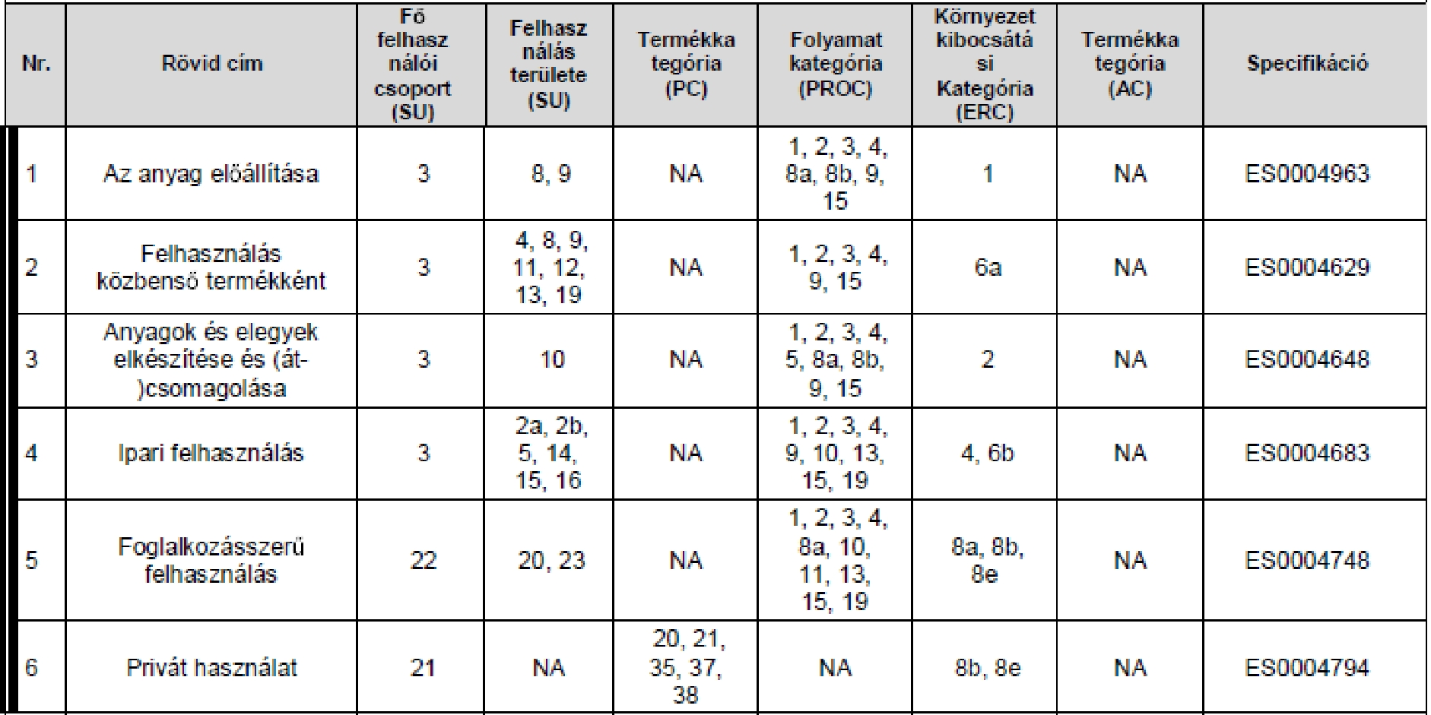

11/28

**HÁZTARTÁSI VÍZKŐOLDÓ**

Felülvizsgálat dátuma: 2016. augusztus 15. Verzió: 2.0

_________________________________________________________________________________________

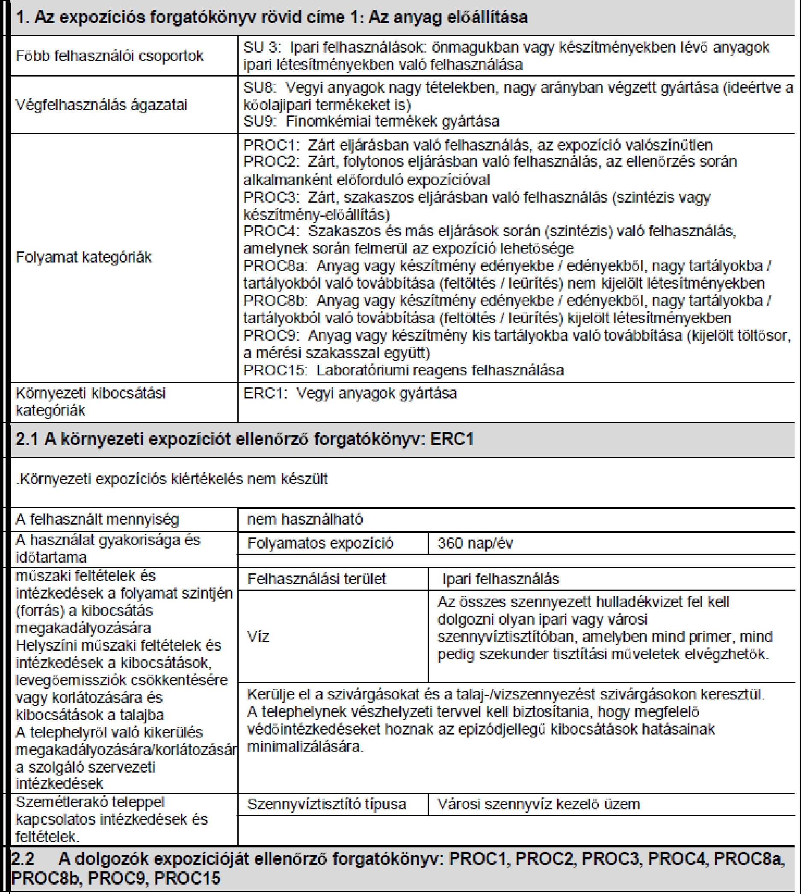

12/28

**HÁZTARTÁSI VÍZKŐOLDÓ**

Felülvizsgálat dátuma: 2016. augusztus 15. Verzió: 2.0

_________________________________________________________________________________________

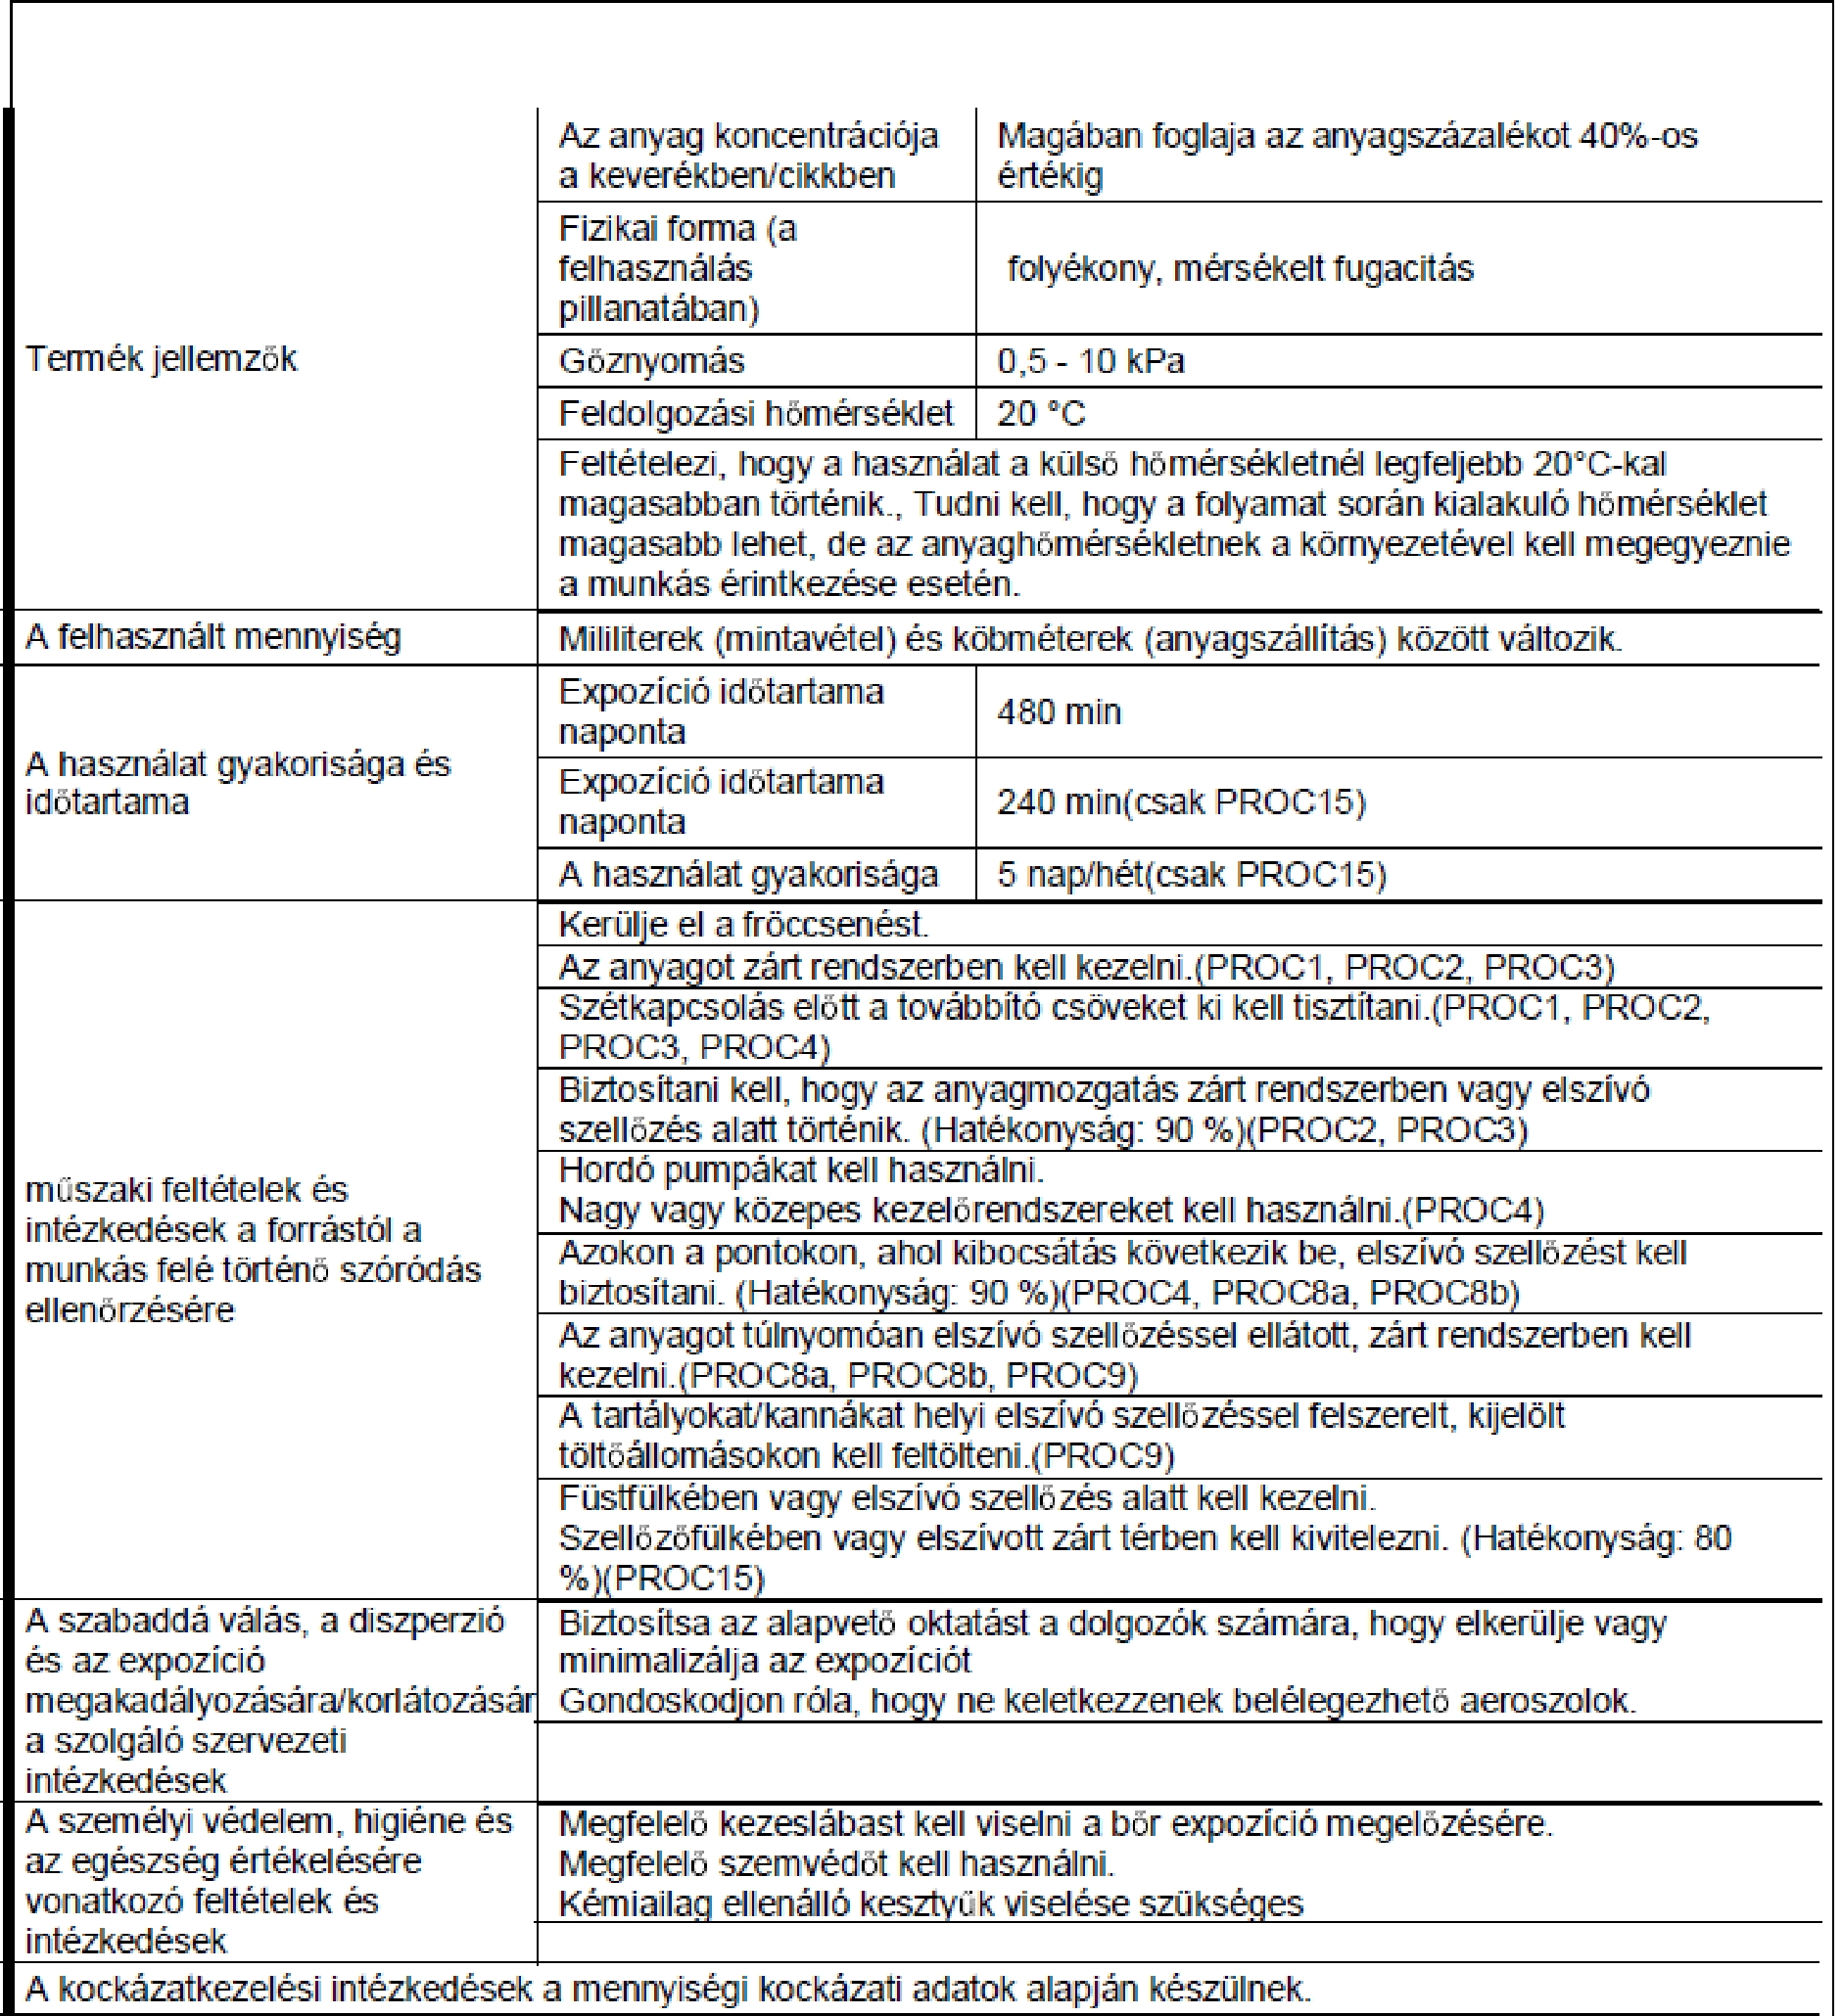

13/28

**HÁZTARTÁSI VÍZKŐOLDÓ**

Felülvizsgálat dátuma: 2016. augusztus 15. Verzió: 2.0

_________________________________________________________________________________________

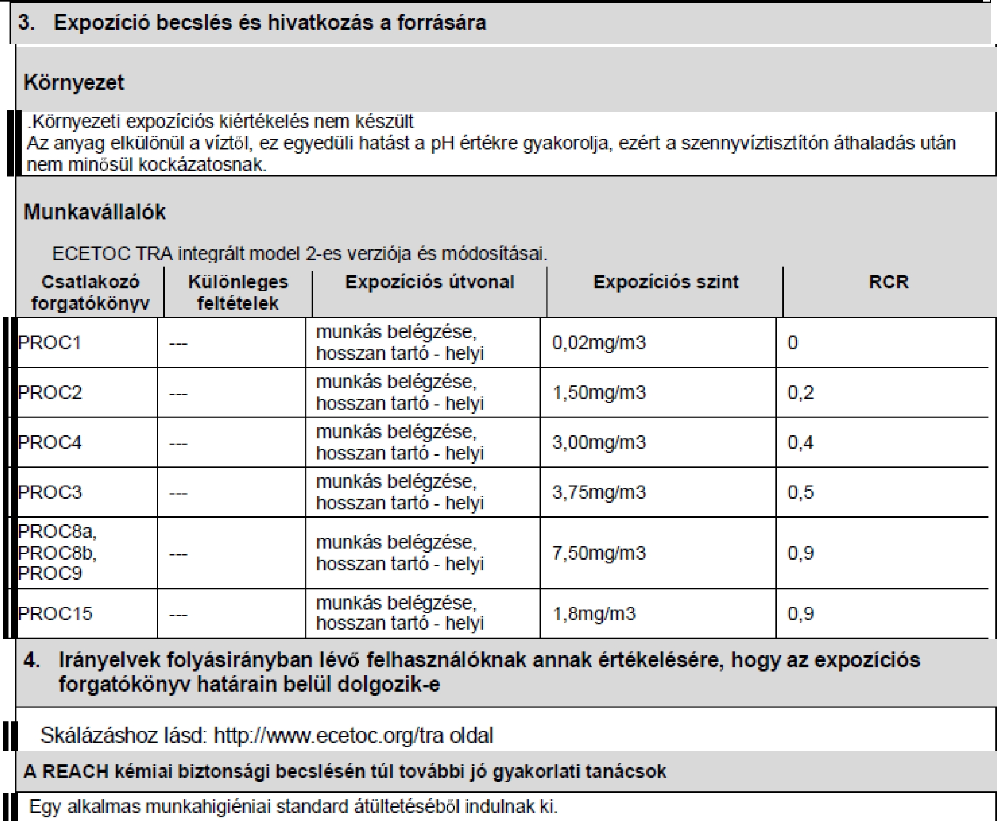

14/28